Communiqué de presse
20e anniversaire Surplex : de jeune pousse online au n° 1 du commerce européen des machines
Rien ne semble plus puissant qu'une idée au bon moment. Si l'idée vient trop tôt, il faut la laisser reposer un moment, puis profiter de l'occasion avec encore plus d'énergie. C'est à peu près ainsi que l'on peut résumer ces 20 ans d'histoire de Surplex. L'entreprise est fondée en octobre 1999 sous le nom de Surplex.com AG et est devenue la star de la nouvelle économie. Elle disparaît ensuite pendant de nombreuses années après l'éclatement de la bulle Internet, pour réapparaître en 2009 sous le nom de Surplex GmbH.
Au tournant du millénaire, l'Internet en est encore à ses débuts, mais certains visionnaires tentent déjà de mettre en œuvre ce qui ne sera réalisable que 10 ans plus tard. La génération des fondateurs de Surplex, en particulier Bruno Schick, a l'intention de changer complètement le commerce des biens d'investissement d'occasion. Un site d'enchères en ligne devrait rendre tous les processus plus rapides, plus simples et plus transparents, mais les conditions techniques et psychologiques ne sont pas remplies. La connexion Internet rapide n'a pas encore été inventée et pratiquement aucun acheteur potentiel est prêt à faire une offre à cinq ou six chiffres sur une machine d'occasion en ligne.
C'est pourquoi Surplex.com AG n'échappe pas à la bulle Internet : le chiffre d'affaires stagne et il n'y a plus de capital-risque. L'entreprise ferme toutes ses succursales, licencie une grande partie du personnel et, bien qu'elle reste sur le marché, elle perd son indépendance commerciale. Entre 2004 et 2008, elle poursuit ses activités en tant que société de distribution sous la direction de Michael Werker et est consolidée avec Uli Stalter.
Le nouveau duo de dirigeants reste convaincu que les enchères en ligne sont le format de vente de l'avenir, ce qui fait d'eux l'un des premiers à investir dans une puissante plateforme d'enchères. Dans le même temps, ils reconnaissent qu'il ne suffit pas d'offrir des services purement virtuels. C'est pourquoi ils utilisent également des services analogiques, qui au fil des ans ont été étendus pour devenir un service complet certifié ISO. Surplex fournit désormais à ses clients un soutien et des conseils personnalisés, produit des rapports d'experts et évalue les machines. Après l'achat, l'entreprise s'occupe du démontage, du transport, du dédouanement et des modalités de paiement. Ainsi, Surplex combine le meilleur de deux mondes dans un ensemble attrayant. Avec cette stratégie, Michael Werker et Uli Stalter ont fait un pas en avant et ont fondé Surplex GmbH au début de 2009, c'est-à-dire en pleine crise financière.
La réaction du marché a dépassé toutes les attentes dès le départ : entre 2009 et 2010, l'entreprise a enregistré des taux de croissance à deux chiffres. Bien qu'il existe déjà sur le marché quelques sites d'enchères industrielles qui organisent des ventes aux enchères en ligne, ils manquent de service compétent, notamment dans le domaine de l'après-vente. Au contraire, de nombreux distributeurs de machines traditionnelles offrent un très bon service, mais ne proposent pas les enchères en ligne, en plein essor. Surplex fait mouche, ce qui entraîne une expansion rapide. De 2009 à 2019, le nombre d'employés passe de 15 à plus de 200, et le chiffre d'affaires s'élève à plus de 100 millions d'euros.
Tout cela conduit à l'étape de l'internationalisation en 2013. La première succursale hors d'Allemagne est fondée en Italie : Surplex Srl. D'ici 2019, neuf autres bureaux seront ajoutés, de sorte que Surplex est désormais représenté dans onze pays européens, dont la France, l'Espagne et la Grande-Bretagne. Aujourd'hui, le service clientèle de Surplex est assuré dans plus de 20 langues. Surplex est le numéro un en Europe en matière de vente aux enchères de machines d'occasion pour le travail du métal et du bois.
Le secret du succès reste la plateforme d'enchères www.surplex.com/fr, qui est disponible en 20 langues et enregistre plus de 55 millions de visites par an. En 2018, plus de 500 enchères en ligne ont été organisées, dont plus de 55 000 biens ont été vendus, une excellente position de départ pour les 20 prochaines années ! Surplex se développe aujourd'hui de manière durable, contrairement à l'ère des dotcom. L'entreprise pusse la numérisation du commerce des machines et met en œuvre la vision des fondateurs, mais cette fois sur des bases solides. Le moment est venu.
Contact presse :
Surplex GmbH
Dennis Kottmann
Theodorstraße 105
40472 Düsseldorf
Allemagne
Tél. : +49 211 422737-28
dennis.kottmann@surplex.com
www.surplex.com

Communiqué de presse 20e anniversaire Surplex Images
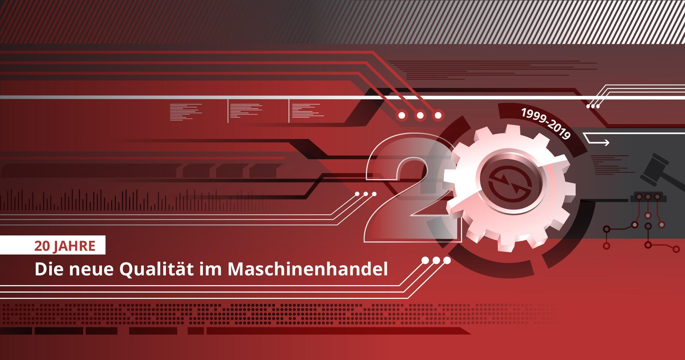

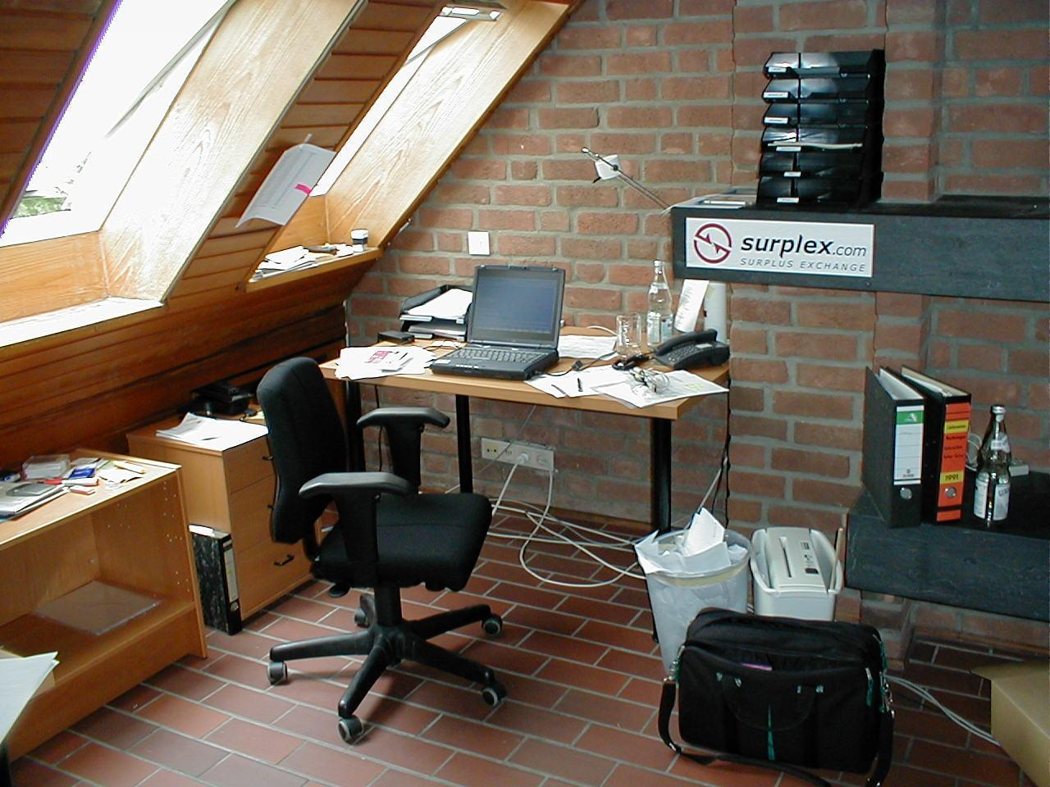
1999 : le premier bureau du Surplex
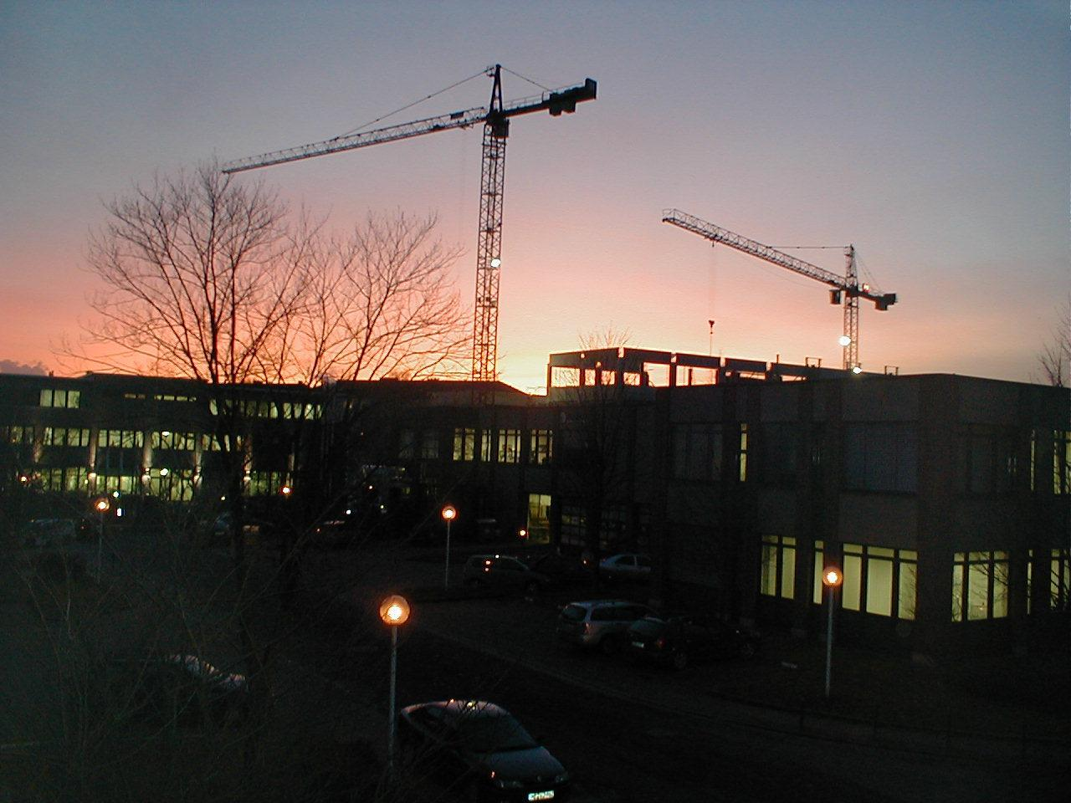
2001 : l'aube de la crise à Berlin, l'éclatement de la bulle Internet
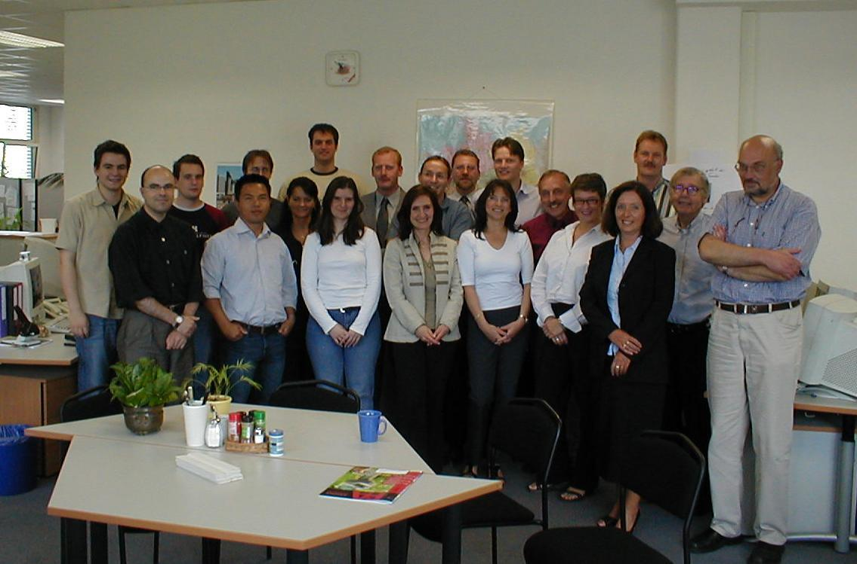
2004 : l'équipe Surplex au complet

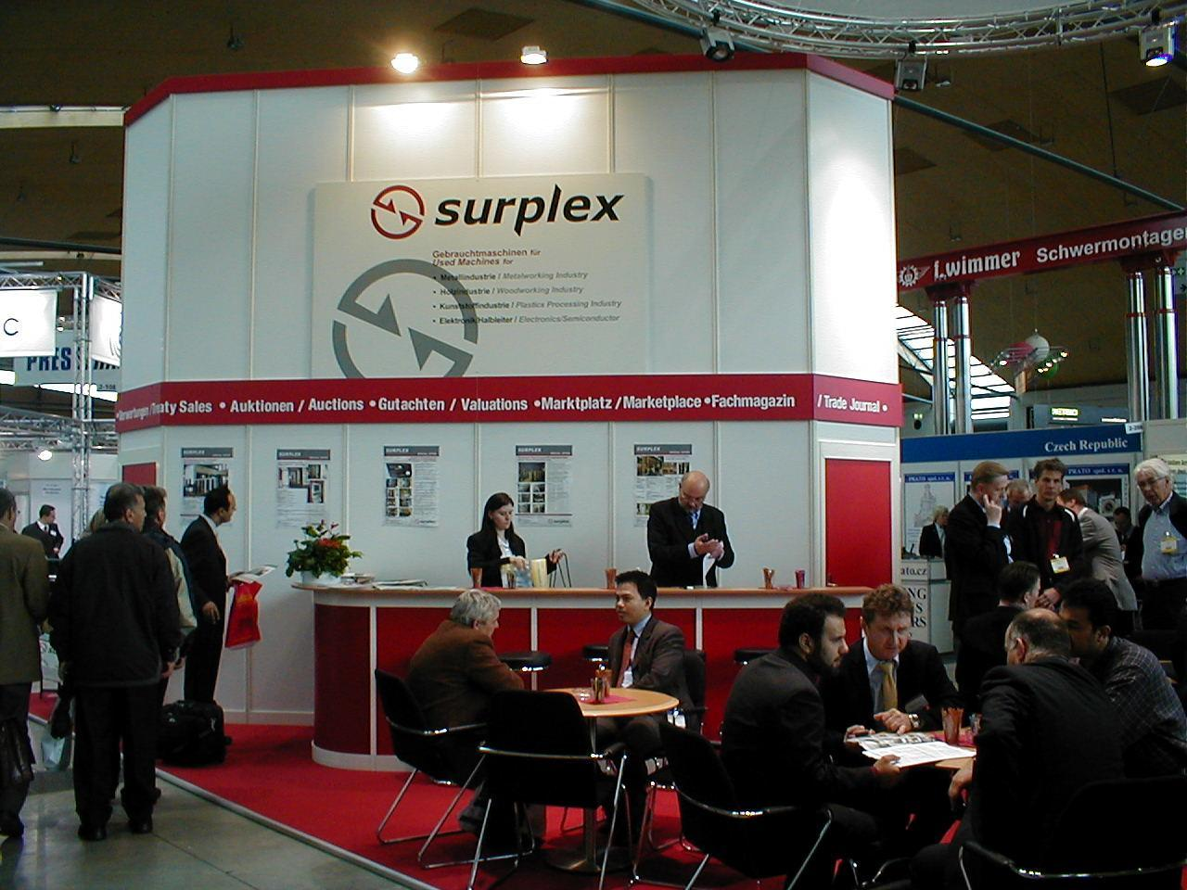
2007 : stand d'exposition à RESALE
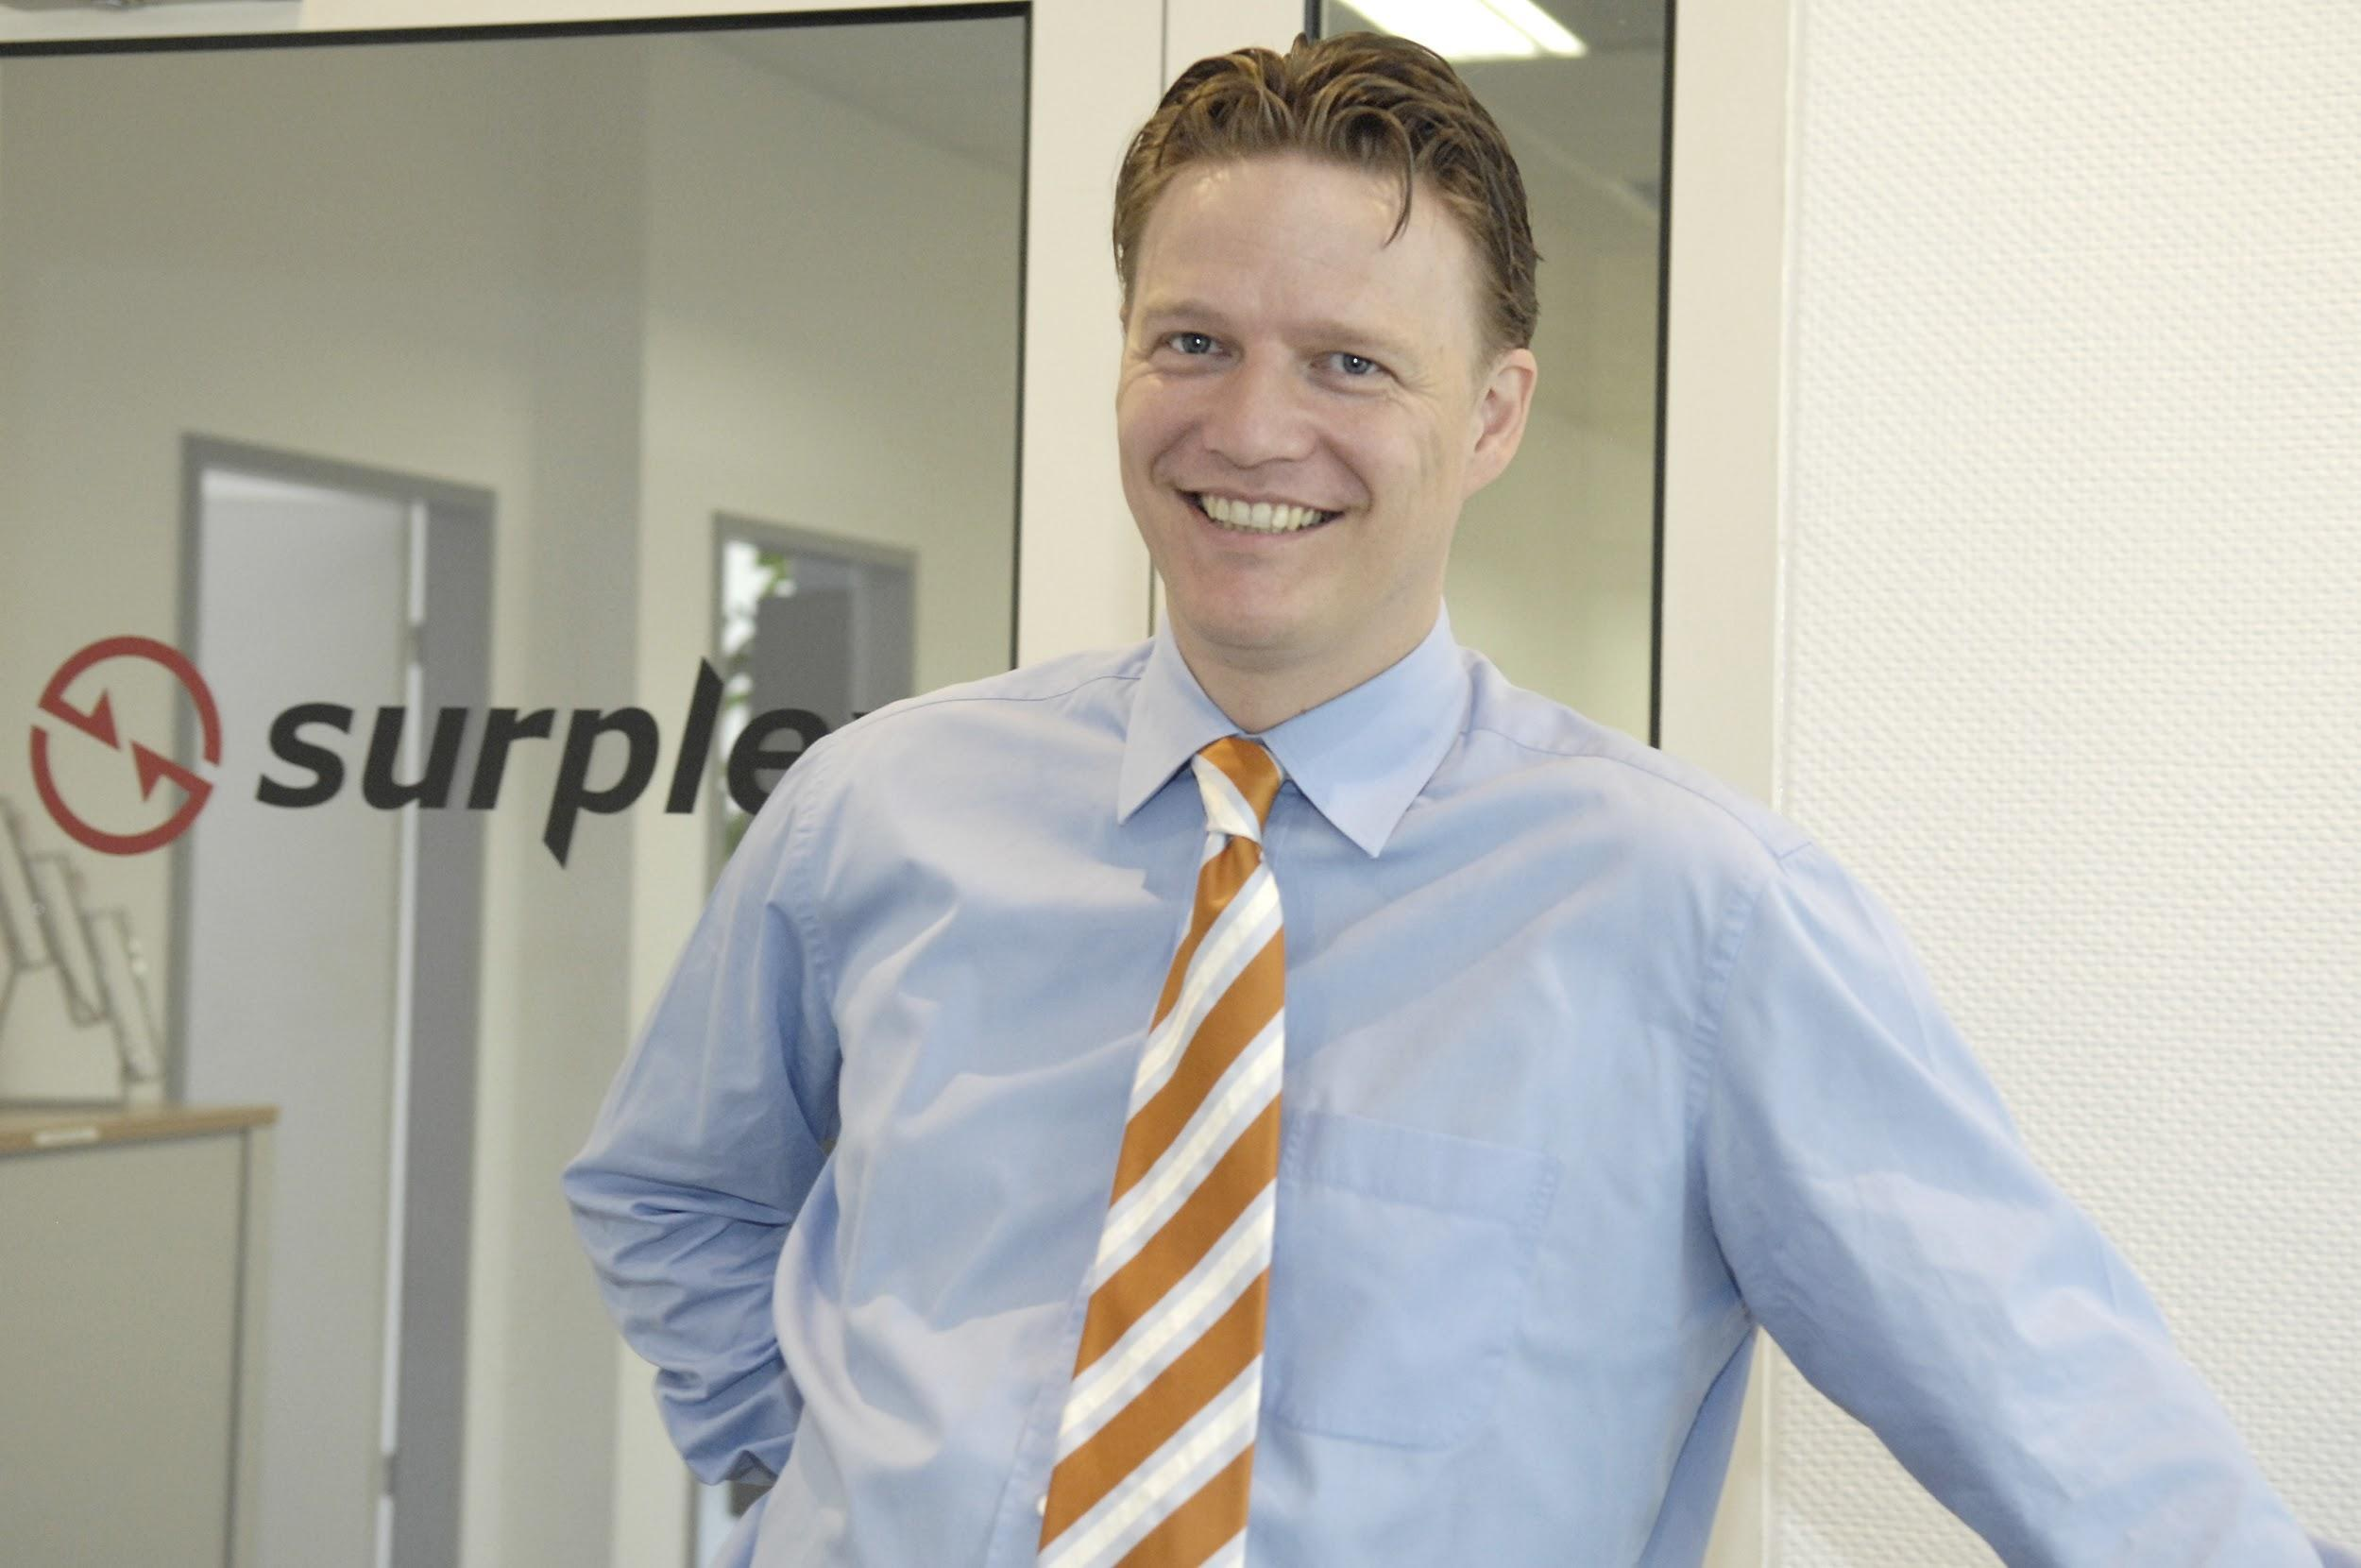
2008 : Michael Werker (directeur)

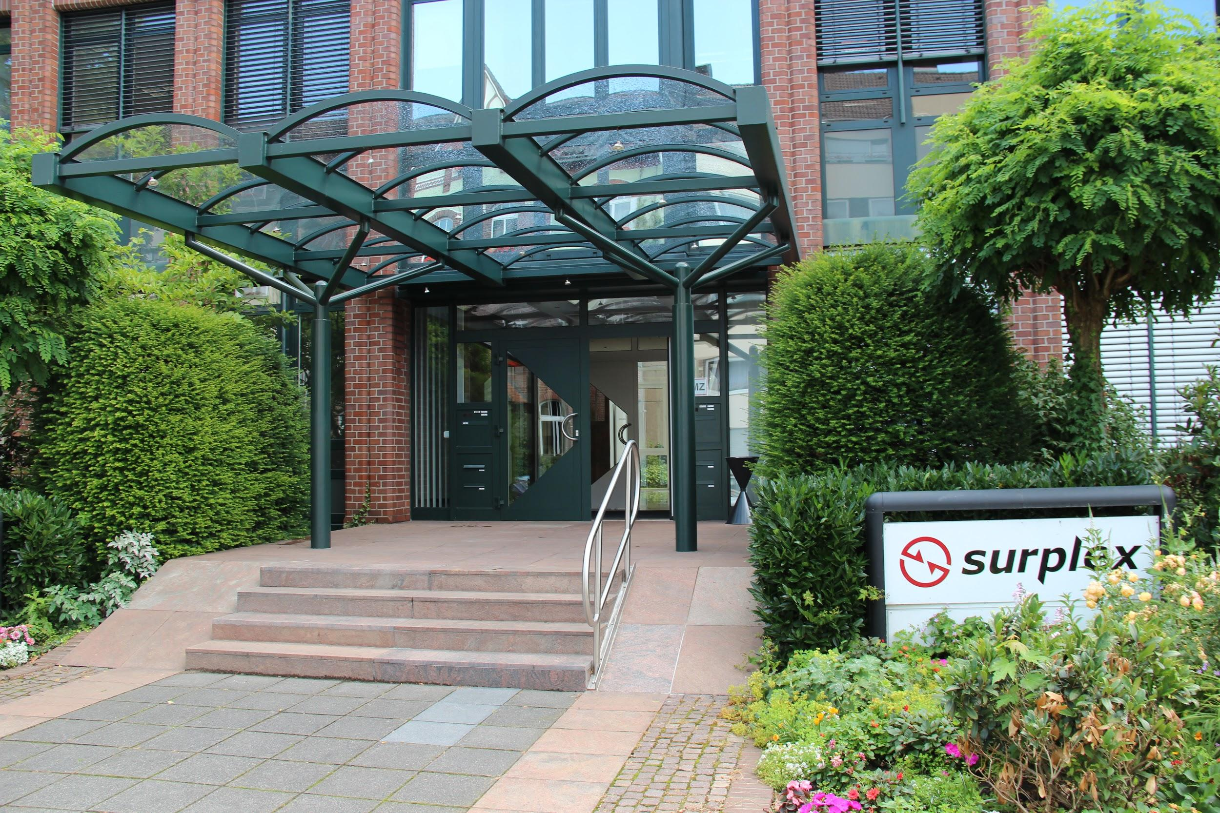
2009 : le premier bureau de la nouvelle société Surplex GmbH

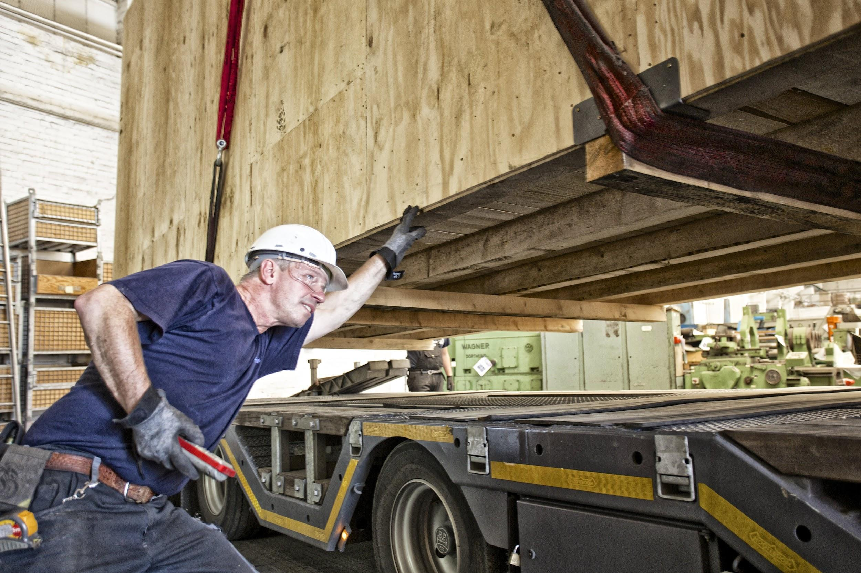
2011 : chargement des machines

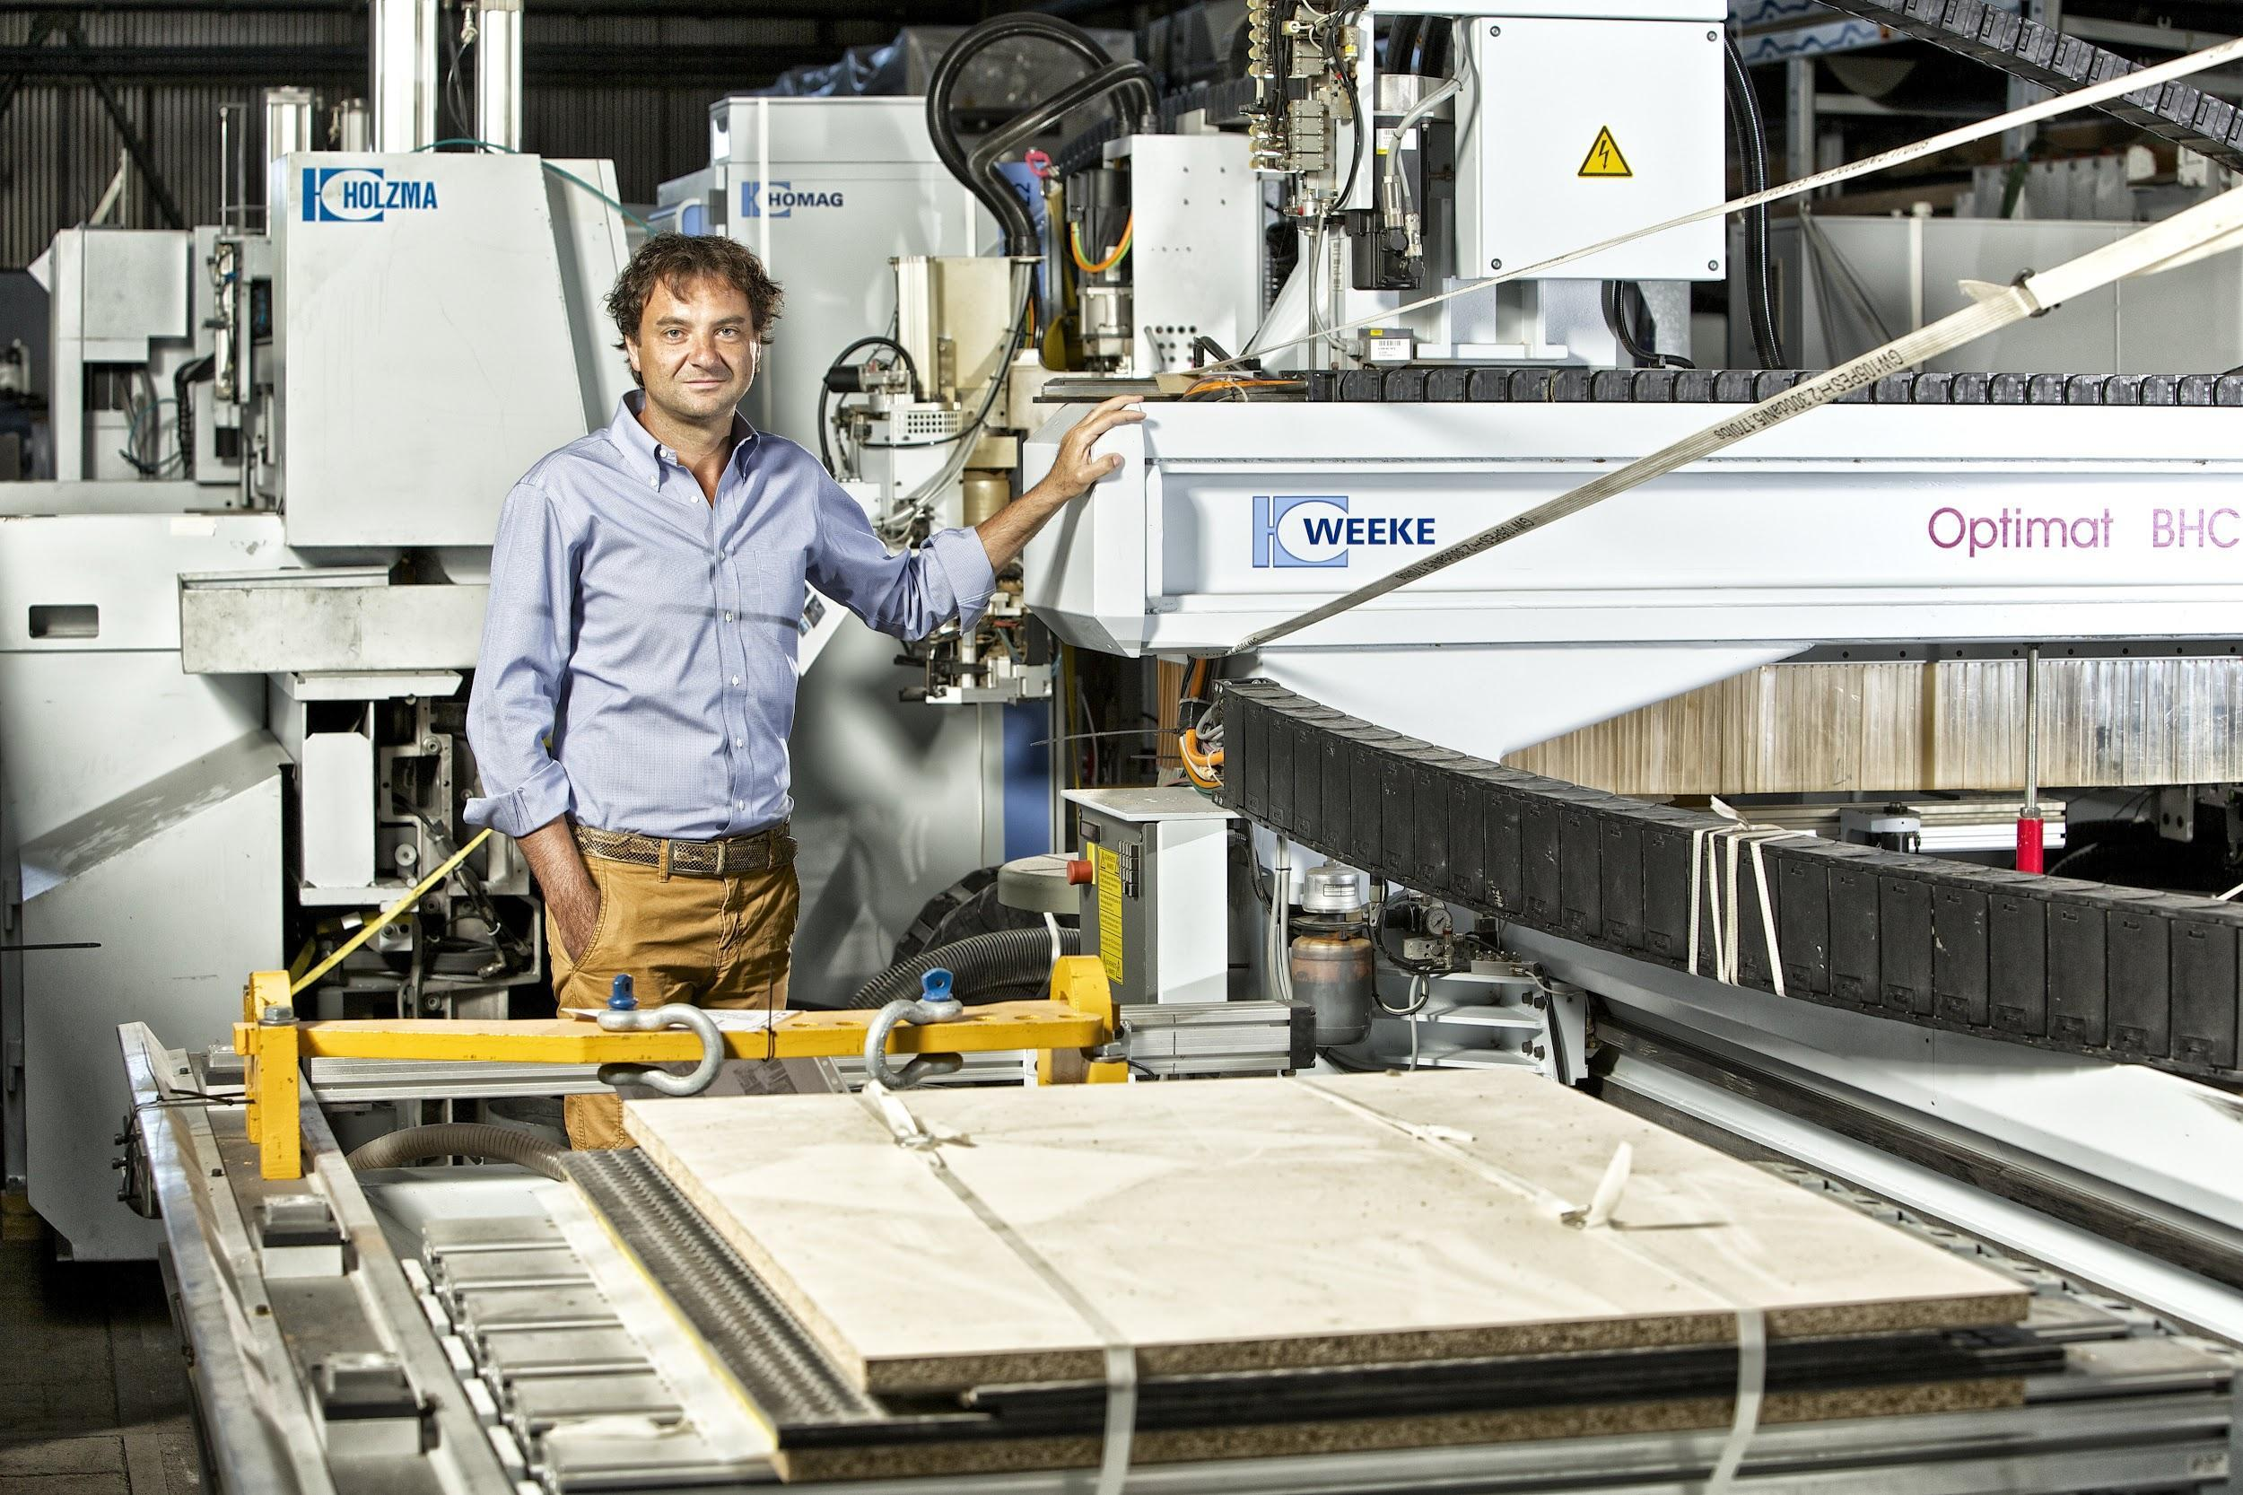
2013 : Guido Franchini, Country Manager de Surplex Italia S.r.l.
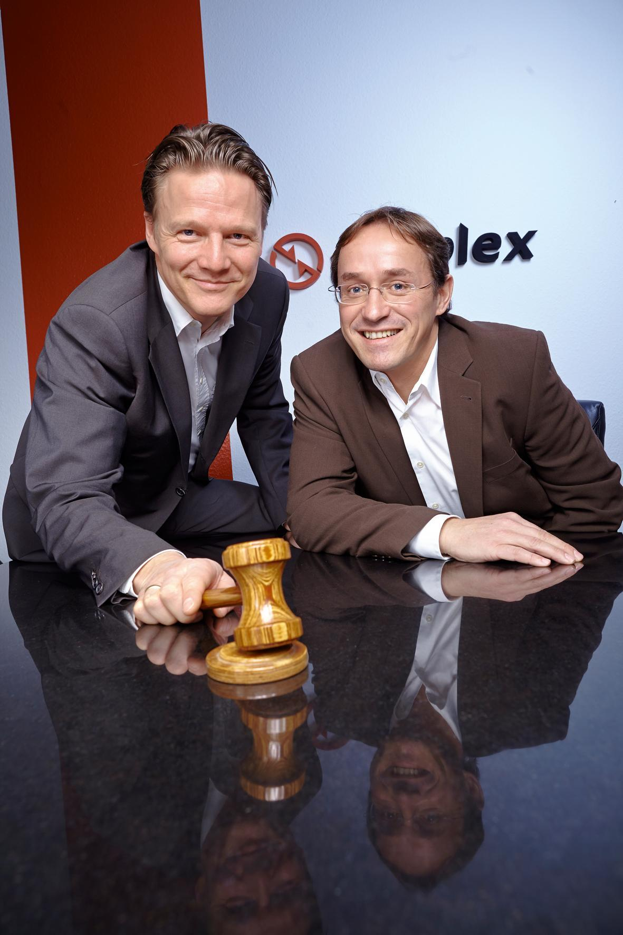
2019 : Michael Werker & Uli Stalter, directeurs

